Klasa 7 – 27.05.

Temat: Pierwiastki – ćwiczenia.

Lekcja on-line dla klasy o godzinie 10.00
Dla Dawida o godzinie 10.50 – Dawid materiały otrzyma podczas lekcji.
Pozostali: proszę zapisać w zeszycie:
- Wyrażenia w których występują pierwiastki, możemy przekształcać w podobny sposób jak wyrażenia algebraiczne.
- ZAPAMIĘTAJ:
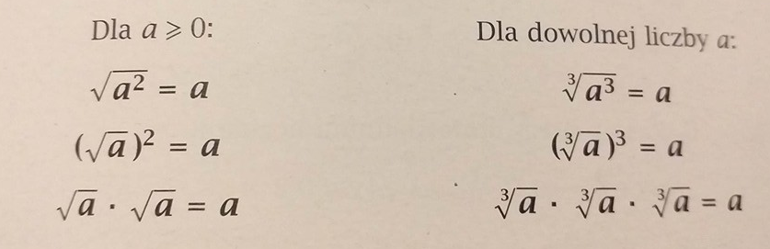

Na lekcji rozwiążemy poniższe zadania z podręcznika:
Zad 7 str. 248
Zad 13,14,15 str. 249
Praca samodzielna ćw. 4 str. 103 i ćw.6 str. 104 – należy ją odesłać do godziny 18.

